Semana del 18 al 22 de Mayo 2020

DEPARTAMENTO DE TECNOLOGÍA
CURSO 3º ESO
Materia Tecnología:
Grupo 3ºA Grupo 3 ºB GÓMEZ DELGADO, Sara
DEPARTAMENTO DE TECNOLOGÍA
Grupo 3ºA GÓMEZ DELGADO, Sara

Esta semana continuamos el Tema 5 de Electricidad, para ello haremos los ejercicios en el cuaderno, posteriormente haceis foto y me la enviáis.
Respecto a la teoría que yo os aporte, integrarla en el documento Word que tenemos de este tema y me lo volveis a enviar, los que en vez de Word habéis utilizado cuaderno, continuarlo en vuestro cuaderno, le haceis foto una vez terminado y me enviáis la foto.
El envío de las fotos y los archivos con las actividades terminadas, lo haréis a cualquiera de los siguientes correos:
Zorrilla.tecno2019@gmail.com
Sara.gomdel@educa.jcyl.es
Teams mediante chat o por el grupo de clase.

CIRCUITO ELECTRICO
PARTES:
El generador es un elemento químico que consigue por una parte dar electrones al circuito para alimentar al receptor, y que el resto de electrones no gastados vuelvan al generador por el polo + o lo que es lo mismo el que tiene menos -.
La cuestión es como pasar los electrones a donde ya hay más para volver a salir mantener el circuito en activo. Esto se consigue con reacciones químicas.
El receptor es el que gasta la energía, en forma de calor, luz, o movimiento.
Los cables o conductores unen a los dos elementos anteriores. Son de cobre con un 2% de cinc para no oxidarse.
Un buen conductor tiene poco resistividad para no gastar mucha electricidad.
Controles: interruptores, pulsadores, relés,… Nos permiten manejar los circuitos en posiciones apagado o encendido.

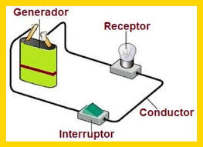

MAGNITUDES:
Según la ley de Ohm:
Voltaje = Intensidad x Resistencia, en unidades : 1 Voltio = 1Amperio x 1 Ohmio
Pero como los amperios son grandes y los ohmios pequeños lo que se emplea en potencias pequeñas y medias son los miliamperios y los kilohmios : 1 voltio = 1 miliamperio x 1 kiloohmio

PAG 101:
-Definición de:
Intensidad, Voltaje, y Resistencia indicando la unidad correspondiente de cada magnitud.
-Ley de Ohm, que relaciona las 3 magnitudes: V = I x R

Aquí es importante indicar algo que no es del libro:

Se puede comparar la corriente eléctrica con una corriente de agua para entenderlo mejor, es el llamado “Símil Hidráulico”:

El voltaje es el nivel energético; en una piscina seria el nivel del agua.
La Intensidad es el flujo o corriente; en una piscina seria el chorro del agua que controlamos con el mando del grifo o la tubería.
La Resistencia u oposición del paso de la corriente eléctrica; en una piscina seria el diámetro de la tubería. A menor diámetro mayor resistencia.

Las unidades eléctricas de la ley de Ohm son:
VOLTIO = Amperio x Ohmio
En la práctica, la intensidad es mucho menor y la resistencia es mucho mayor, por ello la intensidad se mide en miliamperios y la resistencia en miles de ohmios o kilo ohmios, nos queda entonces:
VOLTIO = miliamperios x Kilo ohmios
-Definición de Energía y Potencia y unidades de medida.
CIRCUITOS EN SERIE Y EN PARALELO
Recordar que:
Las magnitudes de un circuito eléctrico son tres:
- Voltaje o nivel energético: Es el nivel de energía, no la cantidad, se mide en Voltios.
- Intensidad, o caudal: Es la cantidad de electricidad que pasa por el conductor en la unidad de tiempo, o el voltaje dividido entre la resistencia. Se mide en Amperios.
- Resistencia: Es la oposición al paso de la corriente eléctrica, depende del material conductor y de su sección. Se mide en Ohmios.
Veamos el siguiente vídeo para entender su fórmula: https://www.youtube.com/watch?v=izDKIyCPRWE
Ley de Ohm:
VOLTAJE = INTENSIDAD X RESISTENCIA

Veamos el siguiente vídeo para entender los circuitos tanto en serie como en paralelo: https://www.youtube.com/watch?v=1aPGR9RRwTg
Vamos a ver un ejercicio resuelto de cada uno de ellos para poder entenderlo.
Circuito en serie:
Dadas las Resistencias en Serie, A, B, y C, se pide calcular la Intensidad y Voltaje que pasa por cada una de ellas.
Lo 1º es sumarlas y luego dividir el voltaje entre esa R total y nos sale I total que es 180V / 60Ω = 3 amperios, y como en serie la Intensidad es única en todo el circuito:
Ia = Ib =Ic = 3 amperios.
En cambio el Voltaje se reparte:
Va = Ra x Ia = 10 x 3 = 30 V
Vb = Rb x Ib = 20 x 3 = 60 V
Vc = Rc x Ic = 30 x 3 = 90 V
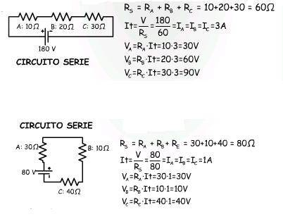
Ambos dos son ejemplos de circuitos en serie
Circuitos en paralelo:
Dadas las Resistencias en Paralelo, A, B, y C, se pide calcular la Intensidad y Voltaje que pasa por cada una de ellas.
Ç
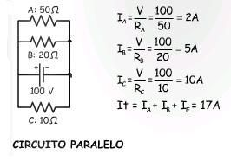

En este caso, cambia la cosa ya que lo que tienen en común es el voltaje al estar en
paralelo
Va = Vb =Vc = Vtotal = 100 V
Para las Intensidades que pasan por cada una, es necesario calcular antes de la I total:
Ia = Va / Ra = 100 / 50 = 2 amperios
Ib = Vb / Rb = 100 / 20 = 5 amperios
Ic = Vc / Rc = 100 / 10 = 10 amperios
La I total, no pedida, es 2 + 5 + 10 = 17 amperios

OJO
Podrás observar que las mismas resistencias conectadas a la misma batería tienen más intensidad si están en paralelo, y tienen menor voltaje si están en serie.

Vamos a comprobarlo haciendo vosotros el siguiente ejercicio:
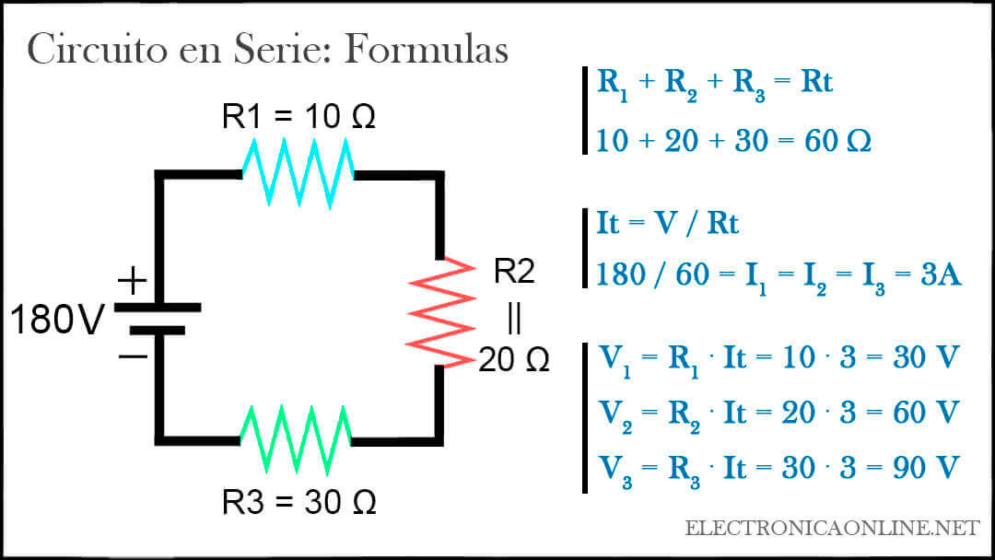

1) Calcula su Intensidad y Voltaje que pasa en cada una de ellos. ¿Y si estuvieran en paralelo?
2) Calcúlalo también como si estuvieran en paralelo.

Grupo 3ºA LEDESMA HERNÁNDEZ, Fernando

izoptativainfor@gmail.com - fledesma@educa.jcyl.es

Tareas pendientes de entregar:

- Cuestionario 1 , 2 y 3 del tema 5 disponibles en el grupo de Teams.
- Cuestionario de repaso 1, 2 y 3 Tema disponibles en Teams

Nueva tarea:
- Repasa las páginas 54 a 57 del tema 3 LOS PLÁSTICOS y responde al cuestionario de repaso 4 Tema 3 pág 54- 55 disponible en Teams. Reunión por Teams el martes 19 de mayo a las 10:00.

Más información en https://sites.google.com/view/ambitopractico/tecnolog%C3%ADa-pmar-ii

Grupo 3ºC PRIETO BENITO, José Luis

Copia el enlace (Ctrl+C) y le pegas en el navegador (Ctrl+V) para acceder al examen a las 10:00 del lunes 18 de mayo

https://educajcyl-my.sharepoint.com/:f:/g/personal/agonzalo_educa_jcyl_es/EjpbOL9LbbBArOydNpGZEq4BG3f2ozFp5ODrWMCvxQPI1Q?e=gvQ0C3

Grupo 3 ºD ESCUDERO MARTÍNEZ, Mariano

En ésta semana y siguiente se realizarán los resúmenes de los temas 7 y 8 del libro de texto incluyendo capturas de pantalla para ilustrar el contenido.. No es necesario enviar el trabajo ésta semana pues lo iremos trabajando en la clase on line. donde se propondrá algún ejercicio de aplicación para la siguiente semana. El correo para enviar trabajos anteriores es iesiztecno3d@gmail.com ( preferible) o mescuderomartinez@educa.jcyl.es

Grupo 3ºE ESCUDERO MARTÍNEZ, Mariano

En ésta semana y siguiente se realizarán los resúmenes de los temas 7 y 8 del libro de texto incluyendo capturas de pantalla para ilustrar el contenido.. No es necesario enviar el trabajo ésta semana pues lo iremos trabajando en la clase on line. donde se propondrá algún ejercicio de aplicación para la siguiente semana. El correo para enviar trabajos anteriores es iesiztecno3e@gmail.com (preferible) o mescuderomartinez@educa.jcyl.es

